AからBまで どのぐらいかかりますか？ なまえ

A： から まで、どのぐらいかかりますか？
B：くるまで・バスで・じてんしゃで・あるいて・ ふん（じかん）ぐらいかかります。
A：そうですか。ありがとうございます。

なまえ | Location A | Location B |  | 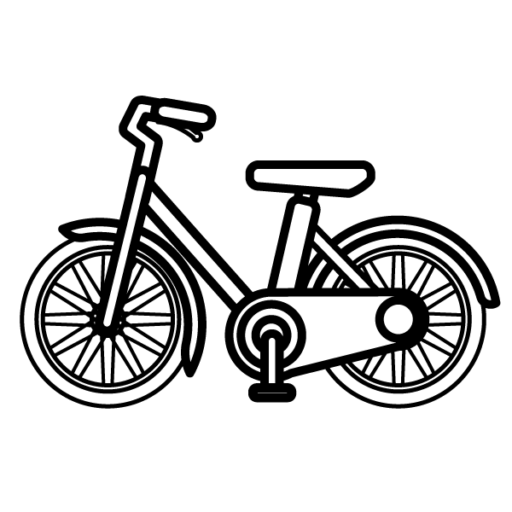 | 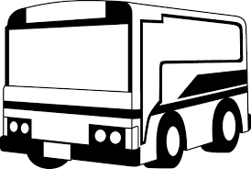 | 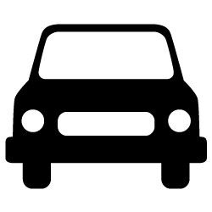
 | うち | 学校
 | うち | 学しょく
 | 学生かいかん | たいいくかん
 | りょう・  アパート | Hometown

AからBまで どのぐらいかかりますか？ なまえ

A： から まで、どのぐらいかかりますか？
B：くるまで・バスで・じてんしゃで・あるいて・ ふん（じかん）ぐらいかかります。
A：そうですか。ありがとうございます。

なまえ | Location A | Location B
 | うち | 学校
 | うち | 学しょく
 | 学生かいかん | たいいくかん
 | りょう・  アパート | Hometown

AからBまで どのぐらいかかりますか？ なまえ

A： から まで、どのぐらいかかりますか？
B：くるまで・バスで・じてんしゃで・あるいて・ ふん（じかん）ぐらいかかります。
A：そうですか。ありがとうございます。

なまえ | Location A | Location B
 | うち | 学校
 | うち | 学しょく
 | 学生かいかん | たいいくかん
 | りょう・  アパート | Hometown

